[中国医学科学院医药生物技术研究所某研究团队所发文章被质疑文章内发生图片重叠](https://mp.weixin.qq.com/s?__biz=Mzg4OTgzNzAyOA==&mid=2247567307&idx=4&sn=8fff542c7115a819535bed021e0916da)

诚信君[iPubpeers](javascript:void(0);)2025-04-07 11:57:53河南



2015 年 10 月 7 日，中国医学科学院医药生物技术研究所Zhao Wuli  研究团队，在***Oncotarget***上发表的题为**“The dual topoisomerase inhibitor A35 preferentially and specially targets topoisomerase 2α by enhancing pre-strand and post-strand cleavage and inhibiting DNA religation”**的研究论文，**被质疑文章内发生图片重叠。**

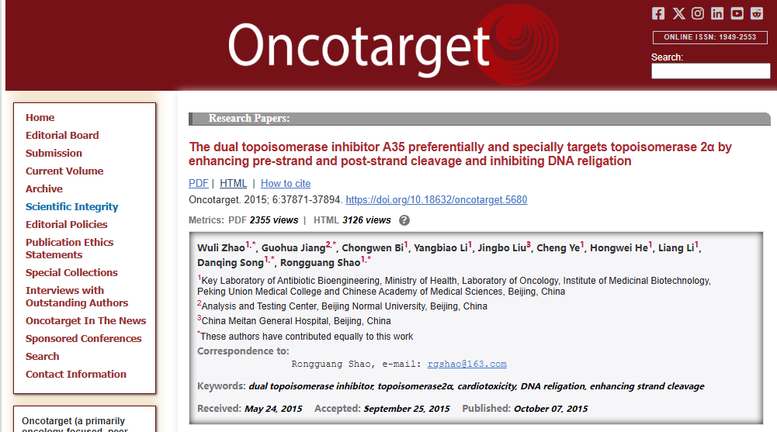

该文章于2025年4月在Pubpeer上被读者质疑：**文章内发生图片重叠。**

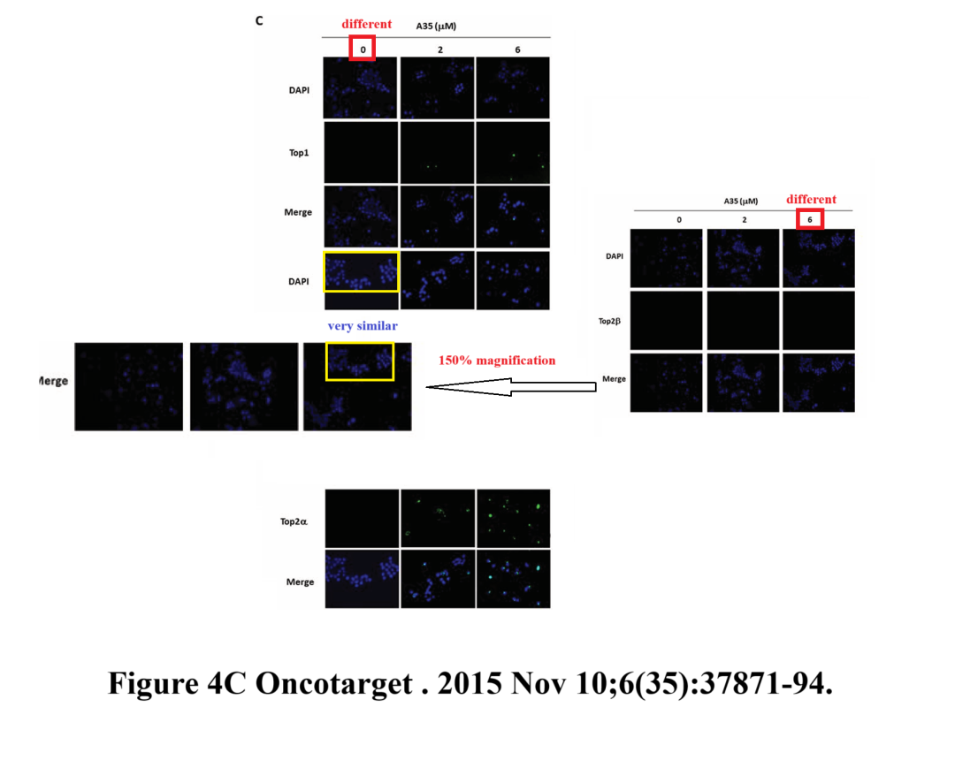

**相关消息**

https://pubpeer.com/publications/2599781F746F7BB68BF60FDF1AEDC1#0

图片



**iPubpeers，专注于图片重复报道。**

**投稿事宜：ilovehainan@foxmail.com**

**觉得本文好看，请点这里！**